PLANLAMA ALANININ KONUMU ve TANITIMI

Çalışma alanı, Manisa İli Akhisar İlçesi Akhisar Belediyesi sınırları içerisinde yer almaktadır. Manisa İli Akhisar’ın doğusunda Gördes, güneyinde Gölmarmara, batısında Saruhanlı, kuzeyinde Kırkağaç, Soma, Balıkesir’in Sındırgı ilçesi yer almaktadır. Akhisar Manisa’ya 52 km, Ankara’ya 555 km, İstanbul’a 473 km ve İzmir’e 92 km uzaklıktadır. Denizden yüksekliği 106 metre, Yüzölçümü 1.754 km² dir. İzmir-İstanbul karayolu, İzmir-Ankara ve İzmir- Bandırma demiryolu Akhisar’dan geçer. Çevre ilçelere, Gölmarmara, Kırkağaç ve Gördes karayolu ile bağlanmıştır.
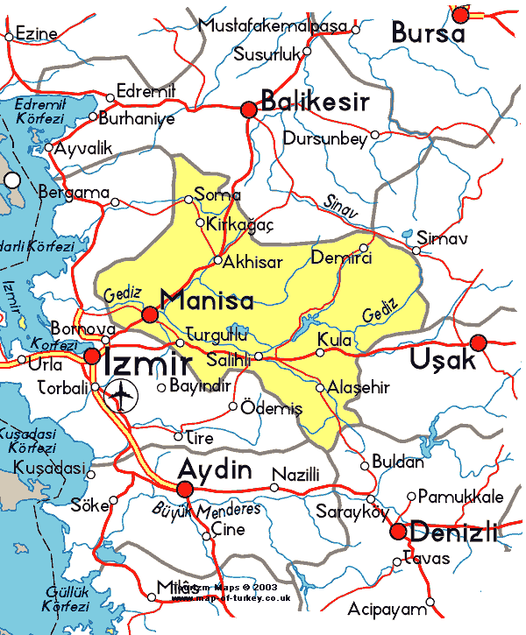
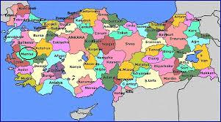p

Akhisar nüfusu (2012),Akhisar ilçe nüfusu 160.620 kişidir.

MEVCUT DURUM ve PLAN KARARLARI

Planlama Alanı; Akhisar Belediyesi sınırları Nazım ve Uygulama İmar Planı K19B07C (1/1000) ve K17B07C1D (1/5000) paftalarında bulanan alanıdır. Çalışma Hilaliye Caddesi ile Orhan İlker Caddesinin birleştiği noktada bulunan kavşak ve her iki caddenin Karayolları Bölge Müdürlüğünün düzenlemesine istinaden hazırlanmıştır.
Yapılan plan değişikliği ile çalışma alanı içerisinde bulunan 35m genişliğindeki bölünmüş taşıt yolu (Orhan İlker Caddesi) ve 25m genişliğindeki bölünmüş taşıt yolu ile caddelerin kavşak oluştuğu alan Karayolları Bölge Müdürlüğünün uygulamasındaki projesine göre düzenlemiştir. Düzenlemeye göre 35m genişliğindeki bölünmüş taşıt yolu (Orhan İlker Caddesi) Sağlık Tesisleri Alanının (Mustafa Kirazoğlu Devlet hastanesi)bulunduğu bölgede kısmen daraltılarak bu yola paralel 10m genişliğinde taşıt yolu ve Park alanı (yaklaşık 1900 m2) önerilmiştir. Önerilen 10m genişliğindeki taşıt yolu İlköğretim Tesisleri Alanının kuzeyinde bulunan 10m genişliğindeki yaya yolu ile birleştirilmiş ve bu yol taşıt yolu haline getirilmiştir. Çalışma alanı 1,6 Ha büyüklüğündedir.

PLAN NOTLARI

Plan; 1/5000 Nazım İmar Planı Değişikliği ve 1/1000 ölçekli Uygulama İmar Planı Değişikliği olarak hazırlanmış olup, bu alanda yapılacak tesisler amacı dışında kullanılamaz. Plan notları, lejantı ve açıklama raporunda belirtilmeyen hususlarda 3194 sayılı İmar Kanunu ve ilgili yönetmelik hükümleri ile Manisa ili Akhisar ilçesi Akhisar Belediyesi İmar Planı hükümleri geçerlidir.

